**青岛大学（经济学院）**2023**年专业人才培养状况报告**

在“家国情怀、德才兼备”人才培养目标指引下，经济学院全面推动“专业建设与学科建设融合”“教学与科研融合”“专业教育与思政教育融合”“本科教育与研究生教育融合”，落实立德树人根本任务，努力培养具有中国特色的创新型、应用型、复合型人才，实现“经世致用、济民实学”的办学宗旨。

专业一：经济学

一、培养目标与规格

1.培养目标

本专业遵循“宽口径、厚基础”原则，培养理论基础扎实、知识面宽广、实际工作能力强、富有创新精神和国际视野的专业化复合型人才。通过系统的经济学基本理论、基本方法和数理分析能力的学习与专业化训练，使得学生不但能够在工商企业、金融机构以及科研院所从事经济管理、经济分析、经济预测与决策工作，而且可以在政府机关与企事业单位从事公共管理与研究工作，同时具备较强的进一步深造与学习能力。

2.规格

本专业培养学制四年的本科生。

二、培养能力

1.专业设置

经济学专业设立于2003年，2013年获批为山东省应用基础型特色名校青岛大学重点建设的10个特色专业之一。经济学系现拥有专任教师21位，教师教学经验丰富，科研能力强。本专业基本修业年限为四年，毕业最低学分应修满160学分，毕业时授予经济学学士学位。2020年，经济学专业获批山东省一流本科专业建设点。2021年，获评国家级一流本科专业建设点。

2.在校生规模

经济学专业在校生人数：2020级113人，2021级113人，2022级104人，2023级108人，其中含首次设立的数量经济学基础拔尖人才培养实验班28人。2020-2023级在校本科生共计438人。

3.课程设置

经济学专业的课程体系包括通识教育必修课、通识教育选修课、大类专业必修课、专业基础必修课、专业核心必修课、实践/多元课程共六大类。

通识教育必修课共36学分，包括英语、体育、近代史、思想道德和法律基础、马哲、创新创业等课程；通识教育选修课不少于10学分。

大类专业必修课25个学分，包含高等数学Ⅲ、线性代数与概率统计Ⅱ、微观经济学、宏观经济学、国际经济学、计量经济学；专业基础必修课9个学分，包含政治经济学、中级微观经济学、中级宏观经济学；专业核心必修课18个学分，包含产业经济学、新制度经济学、博弈论与信息经济学、发展经济学、区域经济学、经济思想史。

实践/多元课程中分模块设置了专业选修课，共设置了经济学基础理论、应用经济、数理经济、研讨课等4个模块并设置了创新实践环节，要求最低修读44学分。为学生开设了社会主义市场经济理论、产业组织理论、劳动经济学、世界经济概论、公共经济学、实验经济学、人口、资源与环境经济学、经济法、管理学、货币金融学、财政学、会计学、投资学、保险学、国际贸易、公司理财、个人理财、财经专业英语、统计学、多元统计分析、经济预测与决策、运筹学、应用统计软件、EXCEL高级经济数据处理、Visual Foxpro程序设计、经济学专业概论、当代中国经济热点问题、世界经济热点问题等，共计73个学分。

4.创新教育

近一年来，经济学教学方面的创新主要体现在以下两个方面：一是教育教学改革，2017年开始，经济学、经济统计学、国际贸易按照经济贸易类大类专业招生，2021年开始，经济学专业设置经济理论与应用和数量经济学两个方向班，2022年获批建设数量经济学基础拔尖人才培养实验班，更好的为学生提供了专业发展的平台；二是修订培养方案，教学计划得到进一步完善，通过选修课的重新组合，划分出理论经济、应用经济和数理经济三个模块，明晰了培养目标，有助于提高学生培养的质量和深度。

三、培养条件

1.教学条件

本专业非常注重对学生现代经济学分析方法的训练。为此，依托青岛大学（国家级）文科综合实验教学中心及山东省重点学科金融学专业建设群，建成宏观经济系统分析、微观市场分析、实验经济学等专业实验室。同时，采购Wind金融咨询终端、锐思数据库、中国资讯行等数据库系统，着手建设宏观经济系统模拟软件与实验平台，未来将投入到日常教学与研究中。依托学院与学校图书资源，本专业目前拥有专业图书共6万余册，中外专业期刊、报纸100余种。

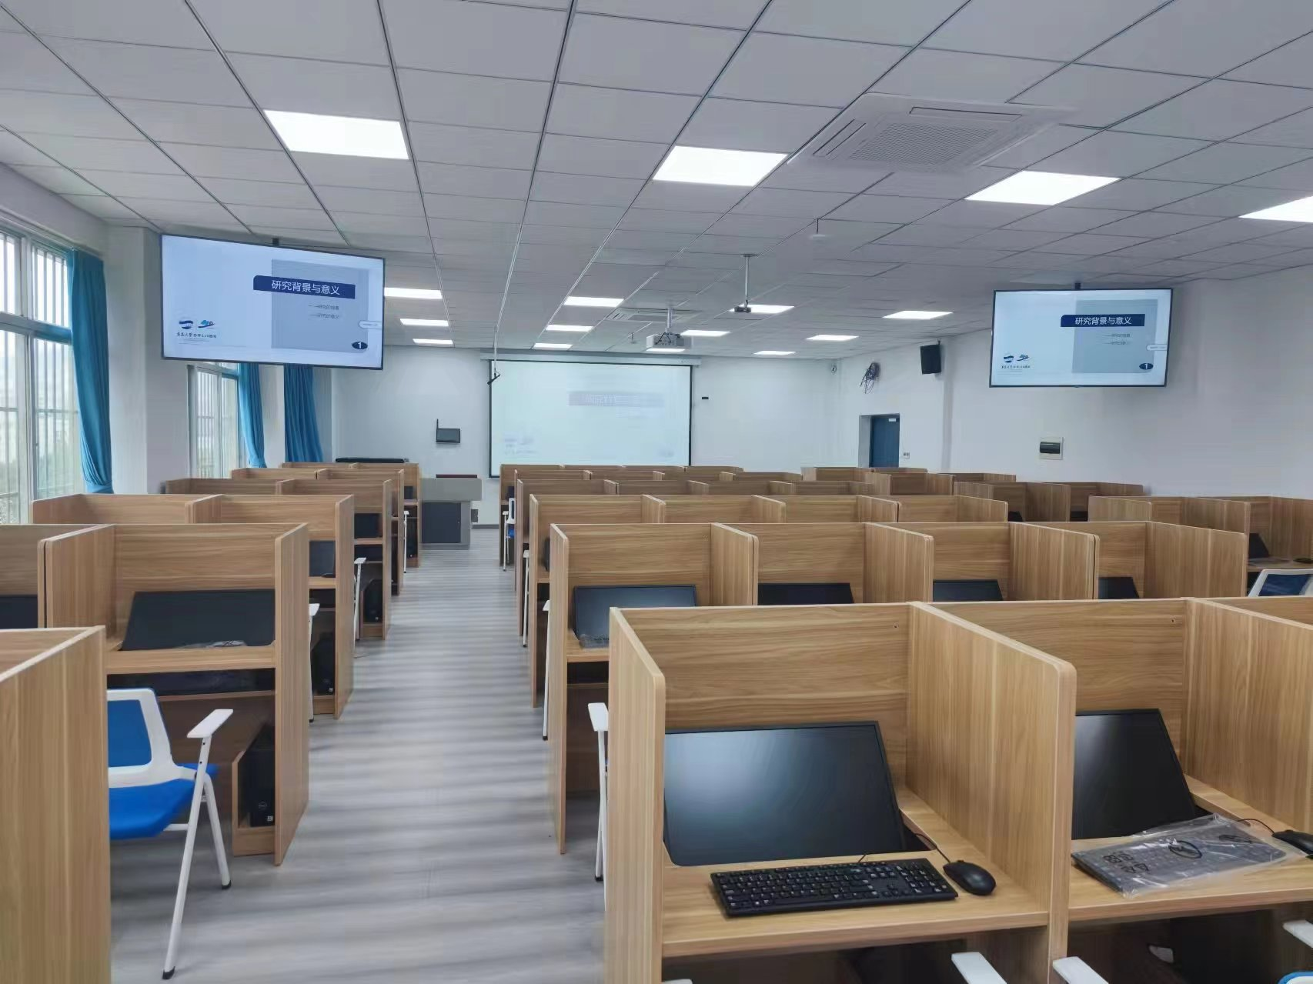

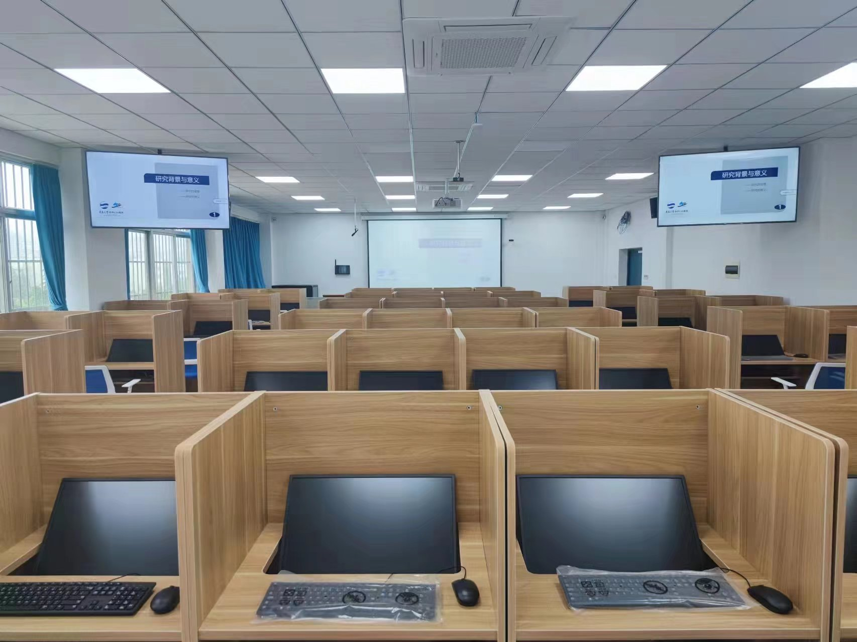

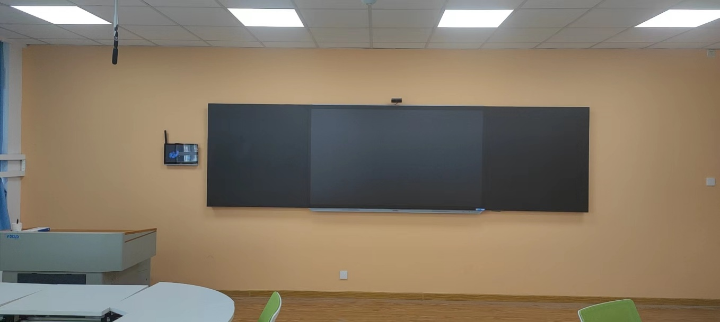

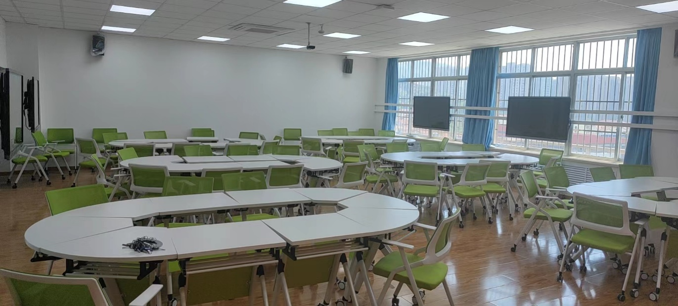

2.师资队伍

本专业现有专职教师38名专任教师，其中教授8人、副教授14人、讲师16人，6名教师入选青岛大学特聘教授、3名教师入选青年卓越人才工程。全系具有博士学位的教师共有35人，均毕业于南京大学、中国人民大学、山东大学、四川大学、兰州大学、上海财经大学等国内知名高校，其中5位具有海外留学背景，3人分别在日本筑波大学、俄罗斯坦波夫大学和德国弗里德里希席勒获得博士学位。2018年，经济学系被评为青岛大学师德先进集体，2020年，两位教师获校级教学能手称号，2021年，1位老师获校级教学能手称号，2位老师获校级教学创新奖。2022年，获得省级教学成果奖二等奖两项。

3.实习基地建设

经济学专业与力士德工程机械股份有限公司、青岛银行、青岛农商银行等企业与机构合作建立了成熟的实践教学基地3个，每年可接纳60名同学进行实习实训，在教学中注重现代教育技术的应用。

四、培养机制与特色

（1）突出厚基础培养特色，挖掘学生学术研究潜力。重视经济学理论基础和数理分析能力，不仅设置有递进层次的数量分析课程，而且经济学基础课程从易到难、模块化、有层次。

（2）建立了“跨界融合”经济学T型人才培养模式。“横”代表复合素质和跨学科基础，“竖”代表应用能力和专业素养。通过跨专业教学、跨学科合作、跨区域合作、产教融合、科教融合、双创融合，构建协同育人长效机制，培养跨学科复合型人才。

（3）形成了多层次、模块化、开放型、全过程的实践育人体系。以实验实训为基础、实习为延伸、毕业设计和创新实践活动能力提升为重点，着力培养学生创新实践能力。



五、培养质量

本专业近三年毕业生一次就业率为91.22%左右，2021就业率可达98.36%，就业情况总体上良好。2022届经济学专业毕业生共49人，多人考取山东大学、中国社会科学院大学等国内重点高校研究生。2023届经济学专业毕业生共50人，国内外深造率达30%。大部分学生就业职位与所学专业对口，就业的主要领域为银行等金融机构、企事业单位和政府部门。

经济学专业学生的综合素质较高，学生普遍受到用人单位好评，特别是在专业知识、解决实际问题的能力、工作中的学生能力、人际交往等方面都具有明显的优势。此外，从近几年专业分流情况看，学生对本专业的选择意愿较强。

六、毕业生就业创业

近年来积极培养本专业学生创新创业，支持学生参加创新创业大赛，在市场调查大赛、金融挑战赛中取得良好的成绩，其中二等奖一项、三等奖四项。

当然，本专业学生的创业工作有待进一步加强，具有创业意识与创新条件的学生非常有限。今后除加强日常教学与专业培训中的创业与创客教育，还需要以更为灵活和有效的方法联系相关单位和项目，为毕业学生尽可能提供更多的创新信息与创业辅助。

七、专业人才社会需求分析及专业发展趋势分析

当代经济发展同时呈现出综合化和专业化的趋势，对经济学人才的需求也日益增加。为满足社会对复合型人才的需求，经济学专业培养遵循“宽口径”的原则，通过制定科学合理的专业建设规划，夯实学生的理论基础。为满足社会对高级专业型人才的需求，将通过产学研结合、创新实践教学等多种模式，提高学生的素质。今后需要持续加强对本专业的投入，从人才、师资、硬件条件等方面为专业水平的提升提供更为有力的支撑。

八、存在的问题及拟釆取的对策措施

1.专业建设面临的问题

首先，人才培养的质量与深度有待提升。经济学专业人才培养目标的定位尽管已经明确，但培养模式缺乏特色，制约了人才培养的质量与深度。其次，师资队伍规模与水平不足。近年来，经济学系师资队伍不断壮大，水平持续提高，但也出现不少问题，如缺乏有实力的学科带头人，学科发展方向仍难凝练。再次，产学研合作体制与机制不健全。虽然与社会建立了一些合作交流平台，但与合作方的交流深度与广度亟待加强，且在服务对象中，主要以政府为主，为相关企业的服务相对较少。

2.对策措施

首先，在人才培养的质量与深度上。今后需根据培养对象、自身优势以及社会需求，本专业将进行重点方向规划，完善经济学专业本科生质量标准。通过设计和优化人才培养方案，将社会、行业对经济学人才的需求熔合到教学过程当中。通过实施教学过程质量控制，保证人才培养质量。

其次，在师资队伍规模与水平方面。加强对中青年教师的培养，对关键岗位的中青年拔尖人才采取倾斜政策。构建起以中青年专业骨干为主体、以高水平后备师资力量为支撑、业务精、能力强、作风正、师德高、结构合理、能支撑经济学专业建设需要的高水平教师队伍。

再次，在产学研合作体制与机制方面。今后需借助区位优势，以合作实习基地为依托，以实践促进科研、以科研促进教学、以教学促进就业为目的，进一步加强多元化的产学研合作，形成产学研相互融合、互为支撑的态势，全面提升教师教学能力和本科生的实践能力，助推服务地方经济与学生就业工作的更好发展。

专业二：金融学

一、培养目标与规格

本专业培养热爱祖国，维护社会主义制度，遵纪守法，具备健全人格、良好心理素质与合作精神，具备创新精神、创业意识和创新创业能力，具有全球视野和较强的社会适应能力，系统掌握现代经济与金融理论，具备金融实务专业知识与技能，具有职业道德及敬业精神，能够胜任银行、证券、保险等金融机构、政府部门和企事业单位工作以及金融教育与科研工作的金融复合型专门人才。

本专业预期培养目标：

目标1——思想政治：爱党、爱国、爱社会主义、爱人民、爱集体，遵纪守法，具备“四个自信”和良好的思想政治素质。

目标2——职业道德：具备经世济民的情怀和诚信服务、德法兼修的职业素养。

目标3——专业素养：系统掌握现代经济与金融理论，具备金融实务专业知识与技能，了解本学科的前沿理论和发展动态，具备一定的研究能力。

目标4——应用实践：能够灵活运用现代金融理论与方法，具有解决具体金融问题的实践能力及较强的管理能力。

目标5——创新精神：具备创新精神、创业意识和创新创业能力，创新性地解决实际问题，适应金融业快速发展变化的能力。

目标6——国际视野：具有全球视野和较强的社会适应能力，通晓国内外金融规则，能快速适应当代金融业务国际化的需要。

目标7——持续发展：具有自主学习能力和自我管理意识。

二、培养能力

1.专业设置

青岛大学金融学专业设置于1992年，1995年被确定为山东省“九五”重点建设学科，1998年获得硕士学位授予权，2011年被评为山东省品牌特色专业，2016年在应用经济学一级学科博士点下设置金融学研究方向。2016年，以金融学专业为核心的金融学专业群获批山东省高水平应用型专业（群）培育建设立项。2019年，金融学专业入选国家一流专业建设点。2021年开设量化金融与金融科技实验班，招生30人，2022年招生30人，2023年招生29人。

2.在校生规模

金融专业各年级在校本科生人数：2020级160人，2021级155人,2022级148人。2023级金融学专业招生177人，其中量化金融与金融科技实验班29人，2020—2023四个年级学生共计640人。

3.课程体系

金融学专业的课程体系包括通识教育必修课、通识教育选修课、大类专业必修课、专业基础必修课、专业核心必修课、实践/多元课程共六大类。

通识教育必修课共36学分，包括英语、体育、近代史、思想道德和法律基础、马哲、创新创业等课程；通识教育选修课不少于10学分。

大类专业必修课29个学分，包含高等数学Ⅱ、线性代数与概率统计Ⅱ、微观经济学、宏观经济学、计量经济学、政治经济学；专业基础必修课12个学分，包含货币金融学、投资学、会计学、公司理财；专业核心必修课15个学分，包含金融工程学、银行管理学、国际金融学、金融风险管理、保险学。

实践/多元课程中分模块设置了专业选修课，共设置了经济学基础理论、金融理论、金融实务、数理分析工具、研讨课等5个模块并设置了创新实践环节，要求最低修读46，为学生开设了社会主义市场经济理论、中级微观经济学、中级宏观经济学、博弈论与信息经济学、财政学、经济法、管理学、西方货币金融理论、投资银行学、金融经济学、行为金融学、金融计量学、外国金融制度、征信与信用评级、财务报表分析、银行信贷管理、中央银行学、固定收益证券、基金管理、个人理财、互联网金融理论与实务、人寿与健康保险、财产与责任保险、统计学、多元统计分析、经济预测与决策、Matlab金融数据处理、应用统计软件、专业概论、金融（保险）研究专题、证券投资实务等课程，共计78个学分。

4.创新创业教育

实施学分制改革，在对国内高水平大学、用人单位和毕业生进行充分调研的基础上，制定了符合学分制改革要求人才培养方案。按照“总体目标+学校特色+专业特点”的设计思路，突出专业特点，参考“特许金融分析师”和“金融理财师”等金融行业职业标准和资格证书，优化人才培养方案。

设置了创新创业必修课，在多元/实践模块规定至少要取得“社会实践”1学分，通过在校期间参加累计不少于4周的社会实践活动获得。学生在校期间参加创新创业训练计划项目、学科竞赛、专业资格等级考试、发表论文或作品、科学研究、发明创造、学术交流等活动所取得的成果，按学校有关管理规定，经学院认定后作为创新实践学分，纳入多元/实践模块。

引导学生改善学习方法，加强对于互联网等新的学习渠道的使用，学会以问题为中心学习、基于金融行业职业标准和资格证书要求学习。通过创新创业训练计划等形式吸纳本科生参与教师的科研活动，提高学生的研究能力。通过数学建模大赛、挑战杯、创青春创业大赛、知识竞赛、模拟炒股大赛等丰富的课外活动提升学生的科研能力和实践能力。

2023年夏季学期，继2022年的暑期培训后，学院继续利用采购的多套实训软件系统，邀请校外行业师资与校内教师一起为学生开设实践训练营，提高学生的实践能力。两周内开设5个实训项目，由深圳天择教育开设“量化投资实训项目”，由深圳希施玛数据科技开设“大数据分析实训项目”，由青岛航信开设“Aisino财税教学系统”，由南开大学开设“博弈论与经济分析实验教学系统”。

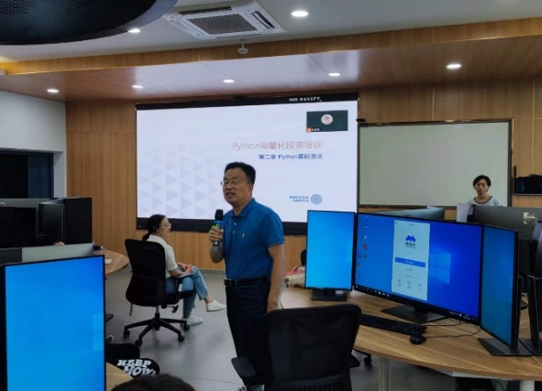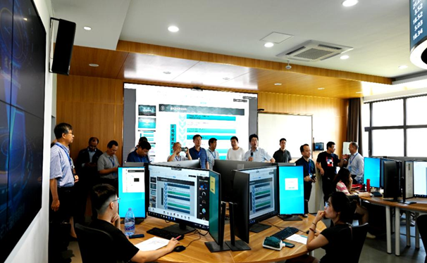

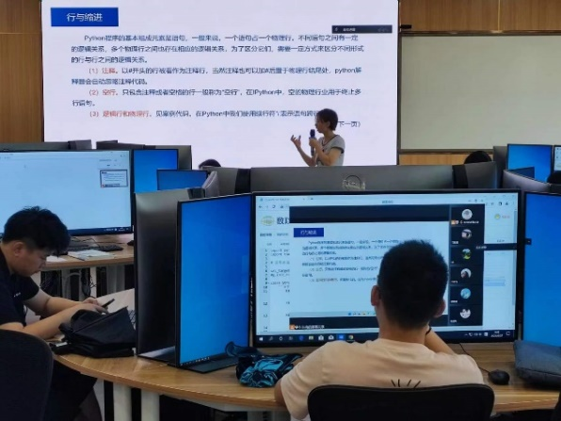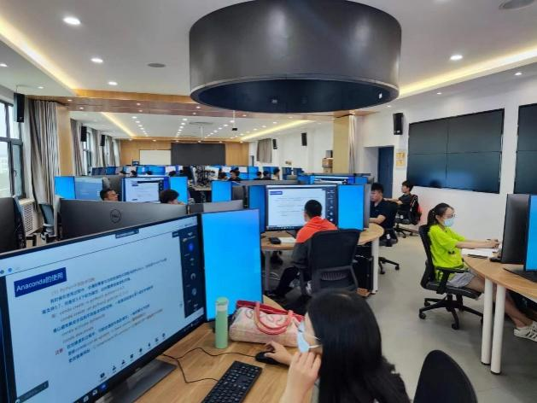

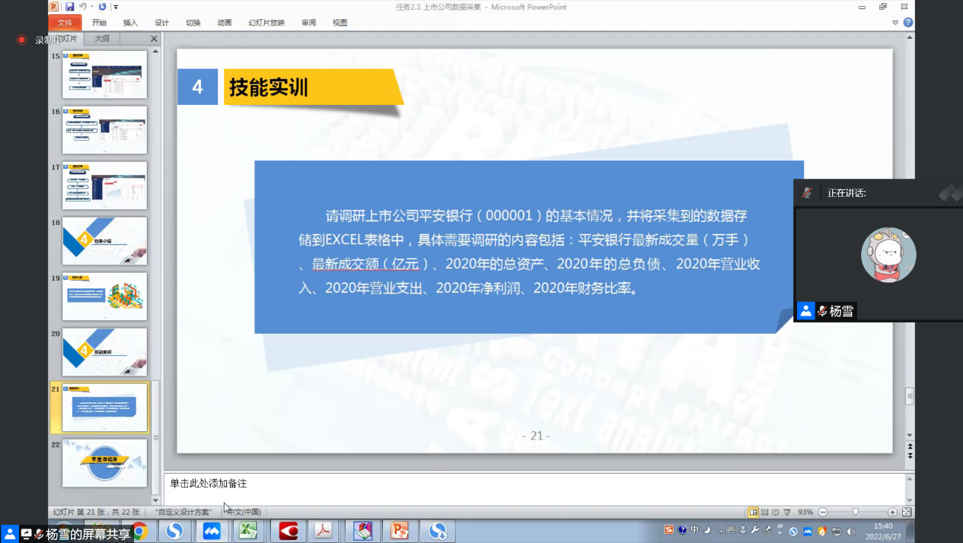

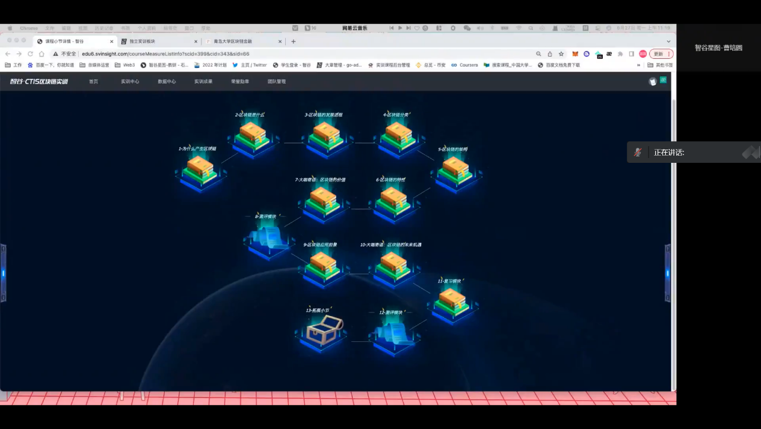

三、培养条件

1.教学条件

2022-2023学年，经济学院本科教学经费支出为120万元。基本满足了教学资源建设和日常教学运行的需要。金融专业依托青岛大学（国家级）文科综合实验教学中心，2022年具备国内一流标准的金融科技与大数据金融分析实验中心投入使用。投入经过多年建设，现拥有金融工程实验室、证券分析实验室等多个专业实验室，共有教学设备150多台（件），价值500余万元，新建智慧教室1个。专业采购了CSMAR数据库、锐思数据库、Wind金融咨询终端、BVD全球上市公司和BVD全球金融机构数据库等数据库系统，以及商业银行综合业务模拟软件、保险实务教学模拟系统、银行信贷实验教学平台、证券模拟交易系统、量化投资交易、区块链金融虚拟仿真实训、供应链金融虚拟仿真实训等教学软件。专业与潍坊银行、中信证券、港航期货等金融机构合作建立成熟的实践教学基地多个，每年可接纳近140名同学进行实习实训。

2.师资队伍

金融学专业现有专业教师37人，其中教授10人，副教授14人，省教学名师2人、省金融高端人才3人，泰山学者青年专家2人，ESI高被引学者2人，校特聘教授9人，校青年卓越人才2人，青岛大学年度“教学十佳”1人，青年教师教学大奖赛获奖1项，博士34人，在读博士2人，职称结构合理，学历层次较高。专业教师来自英国诺丁汉大学、新西兰梅西大学、香港中文大学、山东大学、武汉大学、南开大学等境内外内高水平大学，学缘结构合理。专业教师平均年龄约40岁，年龄结构合理。近三年，任课教师先后承担国家社科重大项目、国家社科基金一般项目、国家自然科学基金等省部级以上科研项目20余项，各类横向项目20余项，科研经费达到300余万元，其中横向经费近100万元；出版高水平学术专著6部、教材5部，发表SSCI余CSSCI期刊学术论文120余篇；获省级教学成果二等奖1项，获山东省社科优秀成果奖一等奖1项，三等奖3项，青岛市社会科学优秀成果奖多项，具有较高的科研教研水平。积极开展专业思政研究探索，受教育部教指委委托完成了《高等学校金融类专业课程思政教学指南大纲》编写。近三年本系教师共承担省部级以上教改项目2项，获省教学优秀成果奖1项，西方货币金融理论、银行管理学等多门课程获评校级精品课程。近三年来，本系教师指导学生先后在挑战杯、创青春、全国大学生市场调查与分析大赛和全国数学建模竞赛中获全国二等奖1项，全国三等奖3项，省级一等奖7项，省级二等奖4项，在北美大大学生数学建模大赛中获二等奖3项。先后有多名教师获山东省教学名师、青岛大学教学名师、青岛大学年度教学十佳、青岛大学教育先锋、青岛大学优秀共产党员等荣誉称号。

四、培养机制与特色

1.“一二三四五”协同育人体系

“一”是以立德树人根本任务作为协同育人体系的核心。“二”是以知识教育和人格教育作为协同育人体系的两翼和抓手。“三”是以全员、全过程、全方位的“三全”育人作为协同育人体系的途径。“四”是以有温度、有温情、有温暖、有温馨的“四温”教育作为协同育人体系的方法。“五”是以成人、成才、成器、成事、成功的“五成”教育作为协同育人体系的目标。

2.教学管理

进一步制定本专业完整的课程教学进度安排：专业课教师实行每周一次教学研讨，集体备课，统一教学进度计划，统一教材、教学大纲，统一讲授内容和深度，统一试题考试。所有课程全部建立课程网站，主干课程开展教学方式改革，一课一案。教学文件的规范化建设。建立了较完整的教学文件体系：建立规范的教师手册、教案制度；建立了规范的听课制度；做到有齐全的教学检查资料：做到有较完整的教研室活动记录及教学研究记录。在教学研究活动中，积极进行教学内容、方法、手段的研究与改革。

五、培养质量

本专业连续多年就业率90%以上。2021年就业率超过98%，深造率32.25%，2022年深造率达到34.63%，2023年深造率进一步提升，达到37.25%，高于全省平均水平。近年来多人考取复旦大学、中国人民大学、南开大学、山东大学、对外经济贸易大学、中央财经大学等国内重点高校硕士研究生。

六、毕业生就业创业

学院借助创新创业训练计划和举办特色活动，提升学生实践能力和创业能力。学院每学年都会举办U7模拟经济峰会、模拟炒股大赛等具有经济学院专业特色的实践活动，通过深入企业调研、撰写调研报告等方式，为大学生深入学习专业知识提供了广阔的交流平台，为大学生走向社会提供了良好的实践机会。本专业学生市场调查与分析大赛获全国一等奖，东方财富杯省赛一等奖、二等奖，金融安全知识大赛三等奖，优秀奖，第九届OCALE全国跨境电商创新创业能力大赛，获一等奖，互联网+创新创业大赛，获金奖。

七、专业人才社会需求分析及专业发展趋势分析

我国的“十四五”规划提出要深化金融供给侧改革，“健全具有高度适应性、竞争力、普惠性的现代金融体系。优化金融体系结构，深化国有商业银行改革，加快完善中小银行和农村信用社治理结构，规范发展非银行金融机构。完善资本市场基础制度，健全多层次资本市场体系。稳妥发展金融科技，加快金融机构数字化转型。” 党的二十大报告提出“坚持把发展经济的着力点放在实体经济上。我们要准确把握中国式现代化的主要特征和本质要求，深刻认识高质量发展是全面建设社会主义现代化国家的首要任务，把金融服务着力点放在实体经济上。” 山东省委省政府办公厅印发《关于加强全省金融人才队伍建设的实施意见》，以增强金融创新能力、竞争能力和服务实体经济能力，加快推进全省金融改革发展。金融业是山东市实施新旧动能转换战略确定的十强产业。青岛市政府支持行业组织、高等院校、科研院所、群团组织等加强对金融领域专业人才培养力度。先后出台《关于青岛市金融人才队伍建设“十百千万”工程的实施意见》《青岛市金融高端人才评选管理办法》《青岛金融之星选拔管理办法》等政策措施。青岛市是国家级的财富管理金融综合改革试验区之后，是山东省金融科技应用试点城市之一。这为全国和省市金融业发展带来了新的机遇，也形成了对高素质人才的巨大需求。适应国家、省市发展战略，专业建设要进一步突出实践性，培养具有理论功底扎实、创新意识强，实践能力较高的高水平金融人才。

八、存在的问题及拟釆取的对策措施

1.专业建设面临的问题

一是人才培养模式需要进一步创新。现有人才培养模式需要进一步贴近实践，做好各培养环节之间的衔接，增强课程设置的灵活性，增大学生选择的余地。二是课程体系需要进一步加强应用型特色，需要进一步把握学科发展前沿和行业发展趋势，增强课程内容与实践的联系。三是教育教学体系改革需要进一步深入，需要鼓励教师尝试教学方法和教学方式的改革，完善实践教学体系。四是教师队伍建设需要进一步加强，要强化对骨干教师和青年教师的培养，提高“双师型”教师的比例。五是实践教学基地建设需要进一步完善，要提高现有基地的利用效率，加强运作管理，增加基地的行业类型。

2.对策措施

（1）强化人才培养特色。进一步修订金融学专业人才培养方案和量化金融与金融科技实验班培养方案，突出人才培养特色。根据社会经济发展趋势，强化学科融和，将金融学科的最新发展，金融科技和量化金融金融的发展趋势融合到人才培养方案的设计中来。

（2）打造高素质专业教师的队伍。围绕课程建设、教学成果奖培育，教材建设组建教学团队建设，培育教学名师；发挥教学系、教研室日常教研活动开展平台功能，完善学院“教师工作坊”重点教学能力提升平台的功能，继续举办全国性教研会议，保障教师外出交流进修，推进教师挂职锻炼工作，完善教师发展体系；加强高水平师资引进和校外导师队伍建设，改善师生比，增强教师队伍创新创业指导能力。

（3）深化教学模式改革。鼓励教师创新课堂教学方法，打破“沉默课堂”，鼓励教学手段创新，借助“雨课堂”、“对分易”等工具，采用“线上线下融合”、“翻转课堂”等方式，实现“以学生为中心的转变”；加强课程考核方式改革，增大过程考核的比重，提高课程的高阶性、挑战度。

（4）创新协同育人机制。加强校企交流，对照行业需求，完善人才培养方案；依托“校企”、“校地”共建平台，通过课程共建等形式开展人才联合培养；设立专项基金资助学生境内外交流。

专业三：国际经济与贸易

一、培养目标与规格

本专业为山东省一流专业建设点，致力于培养具有坚定的理想信念、良好的政治素质与道德修养，系统掌握当代经济学基本原理和国际经济、国际贸易、国际金融的基本理论，明晰国际贸易和金融的基本知识与基本技能，了解当代中国经济贸易的发展现状，熟知通行的国际贸易规则和惯例，熟悉中国对外贸易的政策法规，具备国际贸易和跨境电子商务实操能力，具有开拓精神和创新意识，能胜任在国际贸易、国际金融、跨境电子商务等领域的政策咨询机构、涉外经济金融管理部门以及各类企业从事理论与实践工作的国际化、复合型高级专门人才。

本专业预期培养目标：

目标1——思想政治：爱党、爱国、爱社会主义、爱人民、爱集体，具备“四个自信”和良好的思想政治素质。

目标2——职业道德：具备经世济民的情怀和诚信服务、德法兼修的职业素养。

目标3——专业素养：具有宽厚扎实的国际经济学、国际贸易学理论，掌握必备的国际经济学和国际贸易学的研究方法，了解本学科的前沿理论和发展动态，具备一定的研究能力。

目标4——应用实践：能够灵活运用现代国际贸易学、国际经济学理论和与实证分析方法，具有解决具体国际经济和贸易问题的实践能力。

目标5——创新精神：具有创造性思维，创新性地解决实际问题，适应国内外经贸局势快速发展变化的能力。

目标6——国际视野：通晓国内外经济与贸易制度，能快速适应国际经济和贸易的客观需要，具备跨文化沟通能力。

目标7——交流能力：熟练地掌握一门外语，具有听、说、读、写、译的基本能力，具备良好的语言文字表达、人际沟通能力。

目标8——持续发展：具有自主学习能力，自我管理意识以及团队管理能力。

二、培养能力（专业基本情况、在校生规模、课程体系、 创新创业教育等）

1．专业基本情况

1993年5月，青岛大学合并办学，将原青岛大学的国际贸易专业与原山东纺织工学院的工业外贸专业合并，而成为国际经济与贸易专业。2006年，国际经济与贸易专业成为青岛大学首批“特色”专业。本专业现为山东省A级本科专业和山东省高水平应用型金融专业群建设项目的专业之一。自2017开始实行大类招生，属于经济贸易大类；2017年根据国际贸易新业态的出现与发展，本专业申请并获批设立跨境电子商务创新实验班，并于当年开始招生。当前，国际经济与贸易专业面向全国招生，跨境电子商务创新实验班为学生入校后立即选拔。2022年国际经济与贸易专业获批山东省一流专业建设点。

本专业基本修业年限为四年，毕业最低学分应修满170学分，学生合格毕业时获得经济学学士学位。

2. 在校生规模

国际经济与贸易专业的四个本科年级共计245人（含跨境电子商务创新实验班92人）。目前国际经济与贸易专业面向全国单独招生，跨境电子商务创新实验班则于大学一年级入校后开始院内选拔。

3. 课程体系

课程按性质分为必修课、选修课两类。其中必修课包括通识教育必修课、专业基础必修课课、专业核心必修课、专业集中实践环节（专业实习实训、毕业设计、毕业论文等）、拓展提升课程；选修课包括通识教育选修课、专业选修课程。

课程按内容分为通识课（包括通识教育必修课和通识教育选修课）、专业基础课（包括专业基础必修课和专业核心必修课）和专业选修课三级课程平台。

本专业主干学科为应用经济学、理论经济学、工商管理。核心课程包括微观经济学、宏观经济学、国际经济学、国际贸易、国际贸易实务、外贸英文函电、国际电子商务模拟、国际贸易案例、物流学、国际结算等。主要实践性教学环节为毕业实习和毕业论文。

为了紧跟国际贸易的最新发展动态和大学建设一流本科的精神，在2021年进行了专业培养计划的修改。修改重点在专业必修，增加了中国对外贸易等教育部课程大纲必须添加的相关课程，在选修课中着重加强了跨境电子商务模块。同时，也制定了跨境电子商务创新实验班的培养计划，主干课程包括微观经济学、宏观经济学、国际经济学、跨境电子商务、跨境电子商务物流、跨境电子商务运营综合实训、跨境电子商务专业英语、国际贸易实务、外贸英文函电、国际结算等。

4. 创新创业教育

本专业重视学生的创新创业教育。专业培养计划要求学生完成三个学分的实践学分，学生通常通过参加大学的学习性研究型创新实践项目等方式完成。此外，培养计划中还有10学分的特设学习，也有助于培养学生的创新创业能力。最后，我们在专业选修课中开设《领导力与沟通》课程，也能够培养、提升学生在这方面的能力。

主动联系国内外优秀教师和学者，以及国贸系优秀校友、企业家，不定期举办各种讲座，有助于我专业教师和学生接触实践、开拓视野。

三、培养条件

在青岛大学和经济学院各级领导的大力支持下，国际经济与贸易专业在过去几年教学经费投入累计超过100万元，教学设备投入累计达80余万元，实现教学条件的有效优化。

当前，国际经济与贸易专业拥有一支年龄合理、教学和科研实力雄厚的高水平师资队伍，目前专业共有教师19名，其中博士生导师1名，硕士生导师7名，教授2名，副教授6名，高级实验师1名，助理教授12名；68%具备博士学位，其中有5名具有海外学习经历。

表1 国际经济与贸易专业师资队伍年龄结构

|  |  |  |
| --- | --- | --- |
| 年龄段 | 人数 | 百分比 |
| 35岁以下 | 4 | 21% |
| 35-45 | 9 | 47% |
| 45岁以上 | 6 | 32% |
| 合计 | 19 | 100% |

表2 国际经济与贸易专业师资队伍专业技术职务结构

|  |  |  |
| --- | --- | --- |
| 专业技术职务 | 人数 | 百分比 |
| 教授 | 2 | 11% |
| 副教授 | 7 | 37% |
| 助理教授 | 10 | 52% |
| 合计 | 19 | 100% |

表3 国际经济与贸易专业师资队伍学历结构

|  |  |  |
| --- | --- | --- |
| 学历 | 人数 | 百分比 |
| 博士 | 13 | 68% |
| 硕士 | 6 | 32% |
| 合计 | 19 | 100% |

我们重视师资队伍的建设，选派专业教师参加教学课程建设、教学方法改进、网上幕课课程等方面的培训。在访学与交流方面，有多名教师参加了相关的教学培训和会议。同时，邀请高校知名专家以及国内一些具有实战经验的企业家到校做专场讲座。得益于本专业校友的大力支持，我们还为提升学生的创新实践能力而从相关企业中聘任了创业导师。

近些年，在经济学院的大力支持下，国际经济与贸易专业以跨境电子商务创新实验班为依托，获得青岛大学虚拟仿真项目1项。我们还是山东省跨境电子商务产学联盟的发起单位和副理事单位，山东省跨境电子商务学会的副理事单位。

为提升课堂教学质量，我们广泛采用多媒体教学手段，采用图文并茂的形式，结合互动式教学，收到了良好的效果。此外，我们充分利用校友资源，稳步推进实习实训合作单位的建设。目前与国际经济贸易系签订实习基地协议的单位包括：青岛进出口企业商会、山东大王金泰集团、青岛雷驰工贸有限公司、青岛德达志成化工有限公司、青岛启德物流有限公司等。

四、培养机制与特色

作为青岛大学较为少见的可以将理论与实践实现有效结合的专业，立足于国家战略的客观要求，本专业所具备的国际化特色较为明显。这主要表现在：（1）专业本身的性质。由于本专业本身属于国际金融、国际贸易、跨境商务范畴，其所涉及的知识与技能是国际化的。（2）课程设置注重语言能力的培养：本科前三年均开设外教授课的《英语口语》课程；重视双语教学，开设有多门双语课程。（3）师资队伍的构成。有6名专业教师具有海外背景，双语教学经验丰富。（4）随着跨境电子商务的兴起，我们在专业课程设置和实践方面相应地增加了这方面的课程和实践内容，并于2017年在全国范围内较早申请设立跨境电子商务创新班。这种国际化的特色不仅使得学生拥有了国际化企业运作的知识与技能，也拓展、强化了学生的国际化视野。

五、培养质量

国际经济与贸易专业深受考生的青睐，为青岛大学理科、文科报考的热门专业之一。国际经济与贸易专业毕业生知识结构合理、实践动力能力强，受到用人单位的广泛好评。我们严格按照学校的要求组织学生上好就业指导课，加大就业形势和就业政策的宣传，处理好个人意愿与社会发展需求的关系，结合个人实际情况应对每场招聘会和每次面试。建立实习基地，畅通就业渠道。通过实习，用人单位反馈的信息是，本专业学生适应能力较强，专业知识扎实，综合素质高。本专业尤为注重因材施教，鼓励学生避免盲从，更多依据其自身实际情况选择未来发展方向，因此，为未来规划不同的同学们提供了不同的培养方案，取得了优异的成绩。具体升学方面，继2021年实现考研宿舍创举，2023届本科毕业生升学率高达31.86%，在同级别高校中处于领先地位，共有8位同学实现赴海外名校深造。

六、毕业生就业创业

本专业注重学生创新创业能力的培养，不但在就业方面一直是青岛大学的热门专业之一，连续多年高居经贸专业榜首，同时，也有不少校友选择自己创业，并取得了辉煌成就。代表性的毕业生中，90级毕业生李勇现为青岛百安贸服装有限公司及香港德丽服装有限公司董事长。该生1994年毕业后进入山东省服装进出口有限公司（后改制为青岛绮丽集团责任有限公司），从事对欧洲服装进出口工作。2003年自己创业，创立香港德丽服装有限公司，主要负责对德国、瑞士的服装出口、设计开发、品牌运作等工作，同时还参与每年新员工的面试考核、业务培训工作。2010年被山东省外贸职业学院聘请为专业建设专家委员会委员，多次获得山东省外贸系统业务能手，省外经贸系统优秀党员称号。安盛华同学于2004年毕业于青岛大学国际贸易专业，该同学在校期间服务于各级学生会组织, 成绩优秀, 并且做了大量学生工作，在大学四年级被学校公派到韩国学习一年。大学毕业后该同学自己创业，创立青岛雷驰工贸有限公司, 从事钓鱼用具的生产和贸易，现任青岛雷驰工贸有限公司董事长、青岛市商务局跨境电子商务协会执行会长，同时也是阿里巴巴金牌讲师、新星网商奖得主。

七、专业人才社会需求分析及专业发展趋势分析

在我国坚持进一步扩大对外开放，跨境电子商务迅猛发展以及贸易高质量发展持续推进的背景下，熟悉世界经济、国际贸易以及跨境电子商务的专业知识与技能，并具有国际视野的人才已成为各单位重点签约的目标，这也是当前我国所亟需的专业人才。尤其随着青岛跨境电子商务综合试验区建设加速和“一带一路”双节点城市作用的持续发力，未来熟知世界经济、国际贸易以及跨境电子商务的管理、研究和操作的专业人才的需求量势必逐年提升。

基于此，我们将继续坚持既有办学方向和培养模式，坚持培养熟悉国际金融、国际贸易与商务运作、具有国际化视野的高素质应用型和拔尖人才；增加跨境电子商务课程与实践的内容；密切关注教育部关于跨境电子商务专业设置的政策动向并及时根据政策变化调整跨境电子商务的课程设置和专业划分；继续加大双语课程的推进力度，提高双语课程的比重；创造学生与外国留学生互动机会，进一步强化学生的国际化特色、进一步拓宽学生的国际化视野、提升其全球化商务运作的整体素质。

八、存在的问题及拟釆取的对策措施

在我国世界经济、国际贸易以及跨境电子商务专业人才缺口日趋扩大背景下，我们将坚持在培养方案中夯实跨境电子商务模块的课程与实践份额，并尝试争取政策于提前批招收跨境电子商务创新实验班，然而，在招生名额分配以及软硬件等方面仍缺少支持。因此，未来我们将继续争取校院两级领导的支持，力争获取更多的招生名额，引入更多的专业人才。同时，我们也将从内部挖掘潜力，努力提升专业力量，面提升毕业生培养质量，致力于为国家培养更多世界经济、国际贸易以及跨境电子商务专业人才等领域的高质量人才。

专业四：财政学

一、培养目标与规格

本专业本着“宽口径、厚基础”的人才培养要求，培养具有正确社会主义核心价值观，适应现代经济和社会发展需要，德智体美劳全面发展，具有国际视野与创新精神，系统、全面地掌握财税理论与实务，能够在各级政府财税部门、经济管理部门、事业单位、金融机构和企业以及非营利性组织从事公共经济分析、财政税务管理、国有资产管理、财务管理等工作的复合型专业人才，并为学生在国内外进一步深造奠定良好基础。

二、培养能力

1.专业基本情况

财政学专业设立于1994年，为山东省较早开办的财政学专业之一，也是金融学山东省高水平应用型专业（群）培育建设的专业之一。依托青岛大学经济学院的雄厚实力，设有应用经济学一级学科博士点，理论经济学和应用经济学两个一级学科硕士点。财政学专业坚持不懈地发掘学科优势，坚持基础研究和应用研究齐头并进、良性互动的高质量发展模式。在加强财政基础理论、税收理论与政策、政府预算、财政政策、财政体制、中国财政思想等领域研究的同时，将财税理论与财税实践工作紧密结合，注重与财税实际工作部门交流，与山东省及各地财政、税务部门开展持续性的知识培训、课题研究和专著编写等方面的深入合作，在政产学研合作中提升专业培养质量，切实服务地方经济社会高质量发展。

2.在校生规模

财政专业各年级在校本科生人数：2020级51人，2021级60人，2022级39人，2023级40人。2020-2023级在校本科生共计190人。

3.课程体系

本专业的课程体系包括通识教育必修课、通识教育选修课、大类专业必修课、专业基础必修课、专业核心必修课和实践/多元课程共六大类。

通识教育必修课共36学分，包括英语、体育、近代史、思想道德和法律基础、马哲、创新创业等课程；通识教育选修课不少于10学分。

大类专业必修课27个学分，包含高等数学Ⅱ、线性代数与概率统计Ⅰ、微观经济学、宏观经济学、计量经济学和政治经济学；专业基础必修课12个学分，包含会计学、公司理财、货币金融学、投资学；专业核心必修课15个学分，包含政府预算、中国税制、国际税收、公共支出分析、财政管理。

实践/多元课程中分模块设置了专业选修课，共设置了经济学基础理论、财政理论与实务、税收理论与实务、数理分析工具、研讨课等5个模块并设置了创新实践环节，要求最低修读46，开设了社会主义市场经济理论、中级微观经济学、中级宏观经济学、财政学、公共经济学、税收筹划、税务会计、比较税制、财务报表分析、中级财务会计、政府与非营利组织会计、资产评估、社会保障、财税计量方法与应用、财税信息系统、博弈论与信息经济学、经济法、管理学、统计学、多元统计分析、经济预测与决策、Matlab金融数据处理、应用统计软件、专业概论、财税研究专题等课程，共计78个学分。

4.创新创业教育

在对国内高水平大学与用人单位进行充分调研的基础上，制定了适应学分制改革要求人才培养方案。按照“总体目标+学校特色+专业特点”的设计思路，打造、凝练专业特色，参考“注册会计师”和“税务师”等财税行业职业标准和资格证书，优化人才培养方案。

设置了创新创业必修课，在多元/实践模块规定至少要取得“社会实践”1学分，通过在校期间参加累计不少于4周的社会实践活动获得。学生在校期间参加创新创业训练计划项目、学科竞赛、专业资格等级考试、发表论文或作品、科学研究、发明创造、学术交流等活动所取得的成果，按学校有关管理规定，经学院认定后作为创新实践学分，纳入多元/实践模块。

引导学生改善学习方法，充分利用互联网等新型学习渠道，学会以问题为中心学习、基于财税行业职业标准和资格证书要求学习。通过创新创业训练计划等形式吸纳本科生参与教师的科研活动，提高学生的研究能力。通过数学建模大赛、挑战杯、创青春创业大赛、财税知识竞赛等丰富的课外活动提升学生的科研能力和实践能力。

三、培养条件

1.教学经费投入与教学设备

近年来，经济学院本科教学经费支出120余万元。基本满足了教学资源建设和日常教学运行的需要。财政学专业非常注重学生对财政税收理论与实务的培养，为此依托青岛大学（国家级）文科综合实验教学中心，经过多年建设，建成了宏观经济系统分析、微观市场分析等实验室。学院采购了锐思数据库、中国资讯行、Wind金融咨询终端等数据库系统。2020年购置了财税业务综合虚拟仿真实训系统，已建成正式投入使用。山东省高水平应用型立项建设专业（群）的批设，学院对学科建设的投入力度将持续加大。2022年和2023夏季学期，由北京航天信息开设“企业财税技能实训项目”，对专业近百名同学进行实训锻炼。

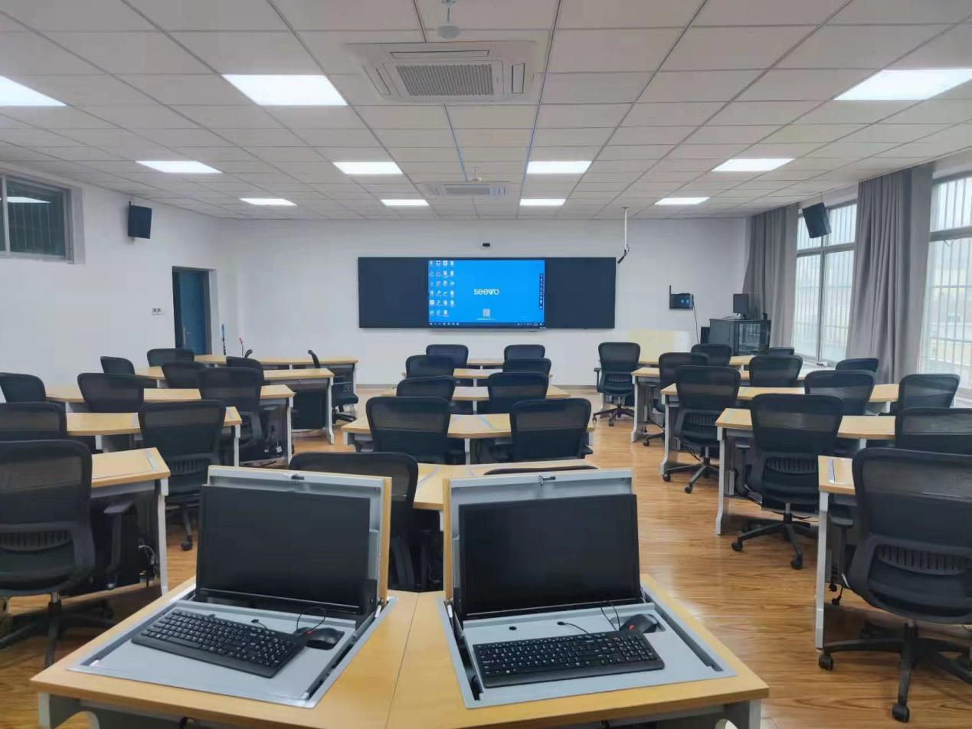

2.师资队伍建设

财政系共有专职教师9名，所有教师均毕业于国内知名高校，其中，教授2人，特聘教授3人，副教授3人，博士8人，硕士生导师5名，双师型教师占比达50%。教师团队结构日趋合理，教学质量不断改进，科研水平持续提升。近年来，本系教师获得国家自然科学基金、国家社科基金项目等科研、教研项目10余项；出版学术专著5部；发表包含SSCI、CSSCI、SCI收录在内的权威学术论文50余篇。多名教师获得校级教学十佳、教育先锋及师德标兵等荣誉称号。

3.实习基地

与政府、企业合作共建校外实习基地，形成了集实践教学、科研训练和社会实践为一体的突出实践能力的培养平台。本专业与青岛市财政局、市南区税务局、税务学会等部门密切合作，与企事业单位共同建设实习实训基地，充分为学生搭建社会实践平台，让更多的学生能够提前走出校园、了解社会，增强本领，服务社会。这些基地对于提高学生实践和创新能力发挥了重要作用。

四、培养机制与特色

1.建立健全产学研协同育人机制

本专业突出理论与应用紧密结合的特色，不断完善产学研机制，共同构建培养模式。一是立足于地方经济建设与发展，承担了多项国家、省、市社科规划项目和调研项目，鼓励教师打造多个团队，承接青岛市税务局、青岛市财政局、青岛市体育局等横向课题，解决政府和企业面临现实问题，为地方经济建设与发展建言献策；二是积极开展学术交流，先后与中国社学科学院、东北财经大学等高校建立了长期合作关系，定期邀请国内外知名学者来学院访问交流。三是加强与政府部门的广泛联系与合作，聘请青岛市税务局、青岛市财政局等多名具有高级职业资格的专家担任兼职教师。

2.教学管理日趋规范

财政学系的特色是宽基础，即经济学理论基础十分扎实。充分利用经济学院金融学、经济学、统计学等专业的优势资源，人才培养质量持续提升。进一步制定本专业完整的课程教学进度安排：专业课教师实行每两周一次的集体备课制度，统一教学进度计划，统一教材、教学大纲，统一讲授内容和深度，统一试题考试。教学文件的规范化建设。建立了较完整的教学文件体系：建立规范的教师手册、教案制度；建立了规范的听课制度；做到有齐全的教学检查资料：做到有较完整的教研室活动记录及教学研究记录。在教学研究活动中，积极进行教学内容、方法、手段的研究与改革。

五、培养质量

1.毕业生就业率

本专业连续多年毕业生总体就业率达95%以上，2023届财政学专业毕业生总体就业率高达98%。就业情况总体上良好。2023届财政学专业毕业生共32人，有15人考取山东大学、暨南大学、辽宁大学等双一流高校研究生，深造率高达47%，再创造学院历史新高。多人考取财政局、税务局等政府机构公务员，考公率高达20%。

2.就业专业对口率

本专业毕业生到财政部门、税务部门等政府机构、事业单位、国内外知名金融机构、会计师事务所、大型企业就业，毕业生就业专业对口率为95%，同时，本专业注重培养学生的科研能力，近年来考研率也不断提升，不少学生毕业后继续国内知名高校深造，并获得各方面的肯定。

3.毕业生发展情况

本专业毕业生有些进入政府部门、企事业单位、金融机构工作，约40%学生考取985、211院校读研究生，有些申请出国读研究生、博士。

4.就业单位满意率

就业单位对本专业毕业生满意率较高，对本专业毕业生的专业能力、综合素质、敬业精神等各方面都有较高评价，社会各界对本专业历年培养情况评价较高。

5.社会对专业的评价

至2023年7月，财政学专业已毕业本科生达1000余人，为社会培养了大批高级财税专业人才，得到了社会各方面的肯定。

六、毕业生就业创业

强劲的社会需求、较高的就业率和社会认可度，成为大学生选择本专业的基本依据。我们在就业工作中采取内强素质、外拓渠道的方式，一方面积极推进人才培养模式改革，切实提高学生的综合素质；一方面大力开展创业教育，引导大学生自觉增强创业意识和创新精神，鼓励和帮助有条件的毕业生自主创业，深入挖掘并充分利用校友资源，为毕业生创业牵线搭桥提供便利。

七、专业人才社会需求分析及专业发展趋势分析

“财政是国家治理的基础和重要支柱”。随着财税体制改革的不断深化、现代财政制度的逐步建立，社会对财税管理人才、财税经理人才和财税学术人才的需求越来越旺盛，因此，我们应坚持“宽口径、厚基础”的原则，加快制定专业建设规划，通过创新人才培养模式、创新课程体系、探索教育教学改革、优化教师队伍建设、推进完善实践教学基地等方面的举措，重点为政府部门与事业单位培养高素质财税管理人才，为各类企业和中介机构培养高水平财税经理人才，为国内外一流大学培养进一步深造的高层次财税学术人才。

八、存在的问题及拟釆取的对策措施

1.专业建设面临的问题

一是人才培养模式需要进一步创新。现有人才培养模式需要进一步贴近实践，做好各培养环节之间的衔接，增强课程设置的灵活性，增大学生选择的余地。二是课程体系需要进一步加强应用型特色，需要进一步把握学科发展前沿和行业发展趋势，增强课程内容与实践的联系。三是教育教学体系改革需要进一步深入，需要鼓励教师尝试教学方法和教学方式的改革，完善实践教学体系。四是教师队伍建设需要进一步加强，要强化对骨干教师和青年教师的培养，提高“双师型”教师的比例。五是实践教学基地建设需要进一步完善，要提高现有基地的利用效率，加强运作管理，增加基地的行业类型。

2.对策措施

第一，人才培养模式创新。坚持“宽口径、厚基础”的原则，进一步完善专业建设规划，创新人才培养模式。加强与政府机构、中介机构、企事业单位的沟通交流，与职业资格考试相衔接，创新教学内容。设置模块化课程，强化课程的实践教学。

第二，本专业将以培养新世纪高素质应用型人才为目标，加强与政府机构、金融机构、中介机构、企事业单位的沟通交流，与职业资格考试相衔接创新教学内容，设置模块化课程，增加课程的实践教学环节。通过5门核心课程、5门精品课程和2门双语课程建设，建设高水平应用型课程体系。

第三，深化教育教学改革。通过建设网络辅助教学平台探索网络辅助教学，尝试采用课程论文、调研报告、竞赛作品等方式推进课程考核方式改革；从实验教学、实训教学、实习教学和毕业设计与创新实践活动培养等四个方面优化完善实践教学体系。

第四，进一步加强教师队伍建设。采取引进和培养相结合的方式，提升教师教学和应用研究能力，提高“双师型”的教师比例，调整师资队伍结构，通过长期和短期聘用相结合的方式引进高层次人才和国内外优势师资，建立中青年骨干教师培养基金，推进青年教师提升学历，鼓励青年教师通过短期培训进修、国内外访学的形式，提升自身教学科研能力，形成老中青相结合的学术梯队。

第五，加强实践教学基地建设。根据专业特点制订学院实习基地建设规划；安排一定数量的基地建设经费，推进实践教学基地建设，增加1-2个实习实训基地，形成遍布省内的实习网络；完善实践教学管理制度，提高教学水平，完善实践教学管理制度，提高教学水平。

未来经济学院将坚持“育人”与“育才”相统一，深入推动“四个融合”，完善“一二三四五”协同育人体系，做好具有创新精神的应用型和基础拔尖人才分类培养。基础拔尖人才，实现人才培养注重“知识传授” 向注重“能力培养”转变。